
PRACTICO N3

INTERNET

TALLER : LABORATORIO DE INFORMATICA

ALUMNO: ONORATA LARA

CURSO : 1 A

PROFESORA : ANDREA GOMEZ

AÑO: 2025

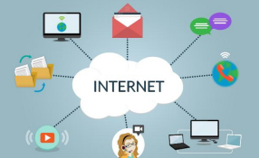
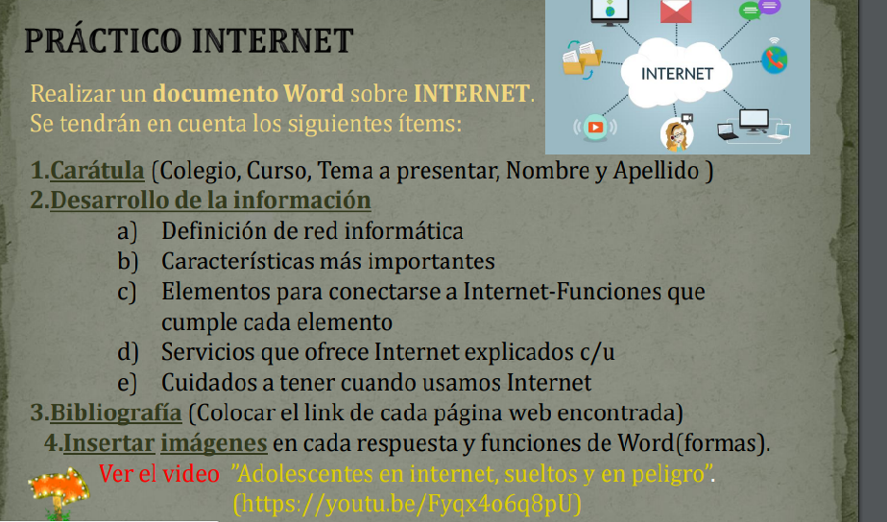

RESPUESTAS
A Una red informática, también conocida como red de computadoras, es un sistema de interconexión de dispositivos (computadoras, servidores, dispositivos móviles, etc.) que se comunican entre sí para compartir recursos y transmitir datos.
Estos dispositivos pueden estar conectados físicamente mediante cables, o inalámbricamente a través de tecnologías como Wi-Fi.
https://concepto.de/redes-informaticas/

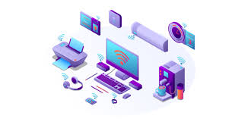

B Características principales de una red informática:
Interconexión: Los dispositivos están conectados entre sí, formando una red.
Comunicación: Permite el intercambio de información y datos entre los dispositivos.
Compartir recursos: Permite compartir recursos como impresoras, archivos, servicios de red, entre otros.
Transmisión de datos: Facilita la transmisión de información entre los dispositivos.
Colaboración: Permite la colaboración en línea entre usuarios.
Ejemplos de redes informáticas:
LAN (Red de Área Local):
Una red que se encuentra en un área geográfica pequeña, como una oficina o una casa.
WAN (Red de Área Extensa):
Una red que se extiende a través de un área geográfica grande, como un país o el mundo.
Internet:
La red de redes más grande del mundo, que conecta millones de dispositivos a nivel global.

https://es.wikipedia.org/wiki/Red_de_computadoras

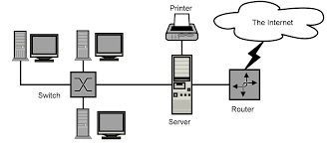
C Ordenador

Desde el punto de vista de uso dedicado a Internet, si a través de la red vamos a acceder con frecuencia a documentos sofisticados, llenos de ilustraciones o muy largos, conviene, al menos, un 486 DX (aconsejable Pentium) con 8 MBytes de RAM (mejor, 16 ó 32 MBytes)

La presencia de un kit Multimedia en nuestro equipo no es imprescindible, aunque permite aprovechar mejor las cada vez más abundantes posibilidades que ofrece Internet al respecto. Si tenemos un equipo de prestaciones inferiores se puede igualmente viajar por la red, aunque la velocidad de presentación puede llegar a ser desesperante...

Módem

Tipo de módem: existen cuatro posibilidades: interno, externo, portátil (modelo de bolsillo que se conecta al puerto serie de los portátiles) y PCMCIA (del tamaño de una tarjeta de crédito). Muy importante: dependiendo de los modelos de los PCs hay que tener en cuenta a la hora de comprar un módem para tu ordenador, si es un 486, que el módem tiene que ser neceariamente interno. A partir de Pentium, ya es indiferente (sea externo o interno)

Velocidad de transmisión (bps): máxima velocidad con la que puede transmitir. El mínimo son 14.400 bps para conectarse a Internet. Si hay que adquirir un nuevo módem que sea de 33.600bps

Línea telefónica

Para conectarnos a Internet debemos tener, al menos, un acceso a la Red Telefónica Básica.

Proveedor

El proveedor es una empresa (o en el caso de Nodo50, una organización) que tiene su línea particular de datos, línea dedicada o similar, para operar en Internet y que nos ofrece la posibilidad de conectarnos a sus máquinas y por lo tanto proporcionan un camino de acceso a Internet. Como mínimo tendremos el coste de la llamada de teléfono a nuestro proveedor junto a la cuota mensual de abono: plana, cantidad variable mensual o coste por uso.

Los proveedores pueden dividirse en dos categorías principales: los de acceso a Internet (PAI) y los de servicios en línea (PSL). La principal diferencia entre unos y otros reside en el contenido y el coste. Todos los PAI y la mayoría de los PSL proporcionan una conexión a Internet, pero los segundos también suministran contenidos (información y servicios exclusivos).

Programas de conexión

Dependiendo del sistema operativo de nuestro equipo, tendremos que instalar facilidades adicionales para la conexión a Internet (con Windows 3.x: es necesario el programa trumpet) o nos encontraremos algo de camino adelantado (caso de Windows 95 con el programa acceso telefónico a redes incorporado). Windows 95 contiene el software necesario para conectarse a su proveedor y a Internet, de manera que una vez conectado podrá ejecutar el software que desee.

Winsock que es la abreviatura de Windows Sockets o Conectores de Windows. Básicamente actúa como un interfaz entre su PC e Internet. Cuando ejecutar programas para Internet (navegador, programa de correo, etc.) Winsock traduce al protocolo TCP/IP cualquier comando que aquellos envíen y transmite la información a su módem y a través de Internet. Asimismo, los datos recibidos por su modem se traducen del TCP/IP antes de que su programas compatibles con Winsock accedan a ellos. Winsock controla todas las demandas realizadas por diferentes programas para Internet, incluso si se ejecutan varias la mismo tiempo.

Disponéis de información detallada adaptada para la conexión a nodo50 sobre cómo configurar estos programas en el siguiente web:http://www.nodo50.org/escuela.htm

Los datos que cualquier proveedor os debe proporcionar para que podáis acceder a Internet y a sus servicios deben ser los siguientes: (en el ejemplo, están los de Nodo50)

Nombre de usuario: x
Contraseña: *******
Nombre del dominio: nodo50.org
Número de telefono: 055 (a través de Infovía)
DNs primario: 195.76.188.2
DNs secundario: 194.179.1.101
Servidor Pop3: mail.nodo50.org
Servidor SMTP: mail.nodo50.org
Servidor de noticias NNTP: news.nodo50.org
https://www.google.com/search?sca_esv=c258e1c0eae32aae&q=elementos+para+conectarse+a+internet+fuciones+que+explica+cada+uno+&oq=elementos+para+conectarse+a+internet+fuciones+que+explica+cada+uno+&aqs=heirloom-srp..

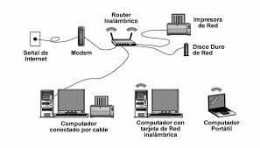

D Internet ofrece una amplia gama de servicios, incluyendo la navegación web, el correo electrónico, el chat, la transferencia de archivos, la comunicación por voz y video, y el acceso a plataformas de entretenimiento y redes sociales.
Permite la comunicación a larga distancia, el acceso a información, la compra de productos y servicios, y la participación en actividades en línea.
Servicios principales:
World Wide Web (WWW): La base de internet, que permite acceder a información a través de páginas web, hipervínculos y multimedia
 Correo electrónico: Permite enviar y recibir mensajes electrónicos, con la posibilidad de adjuntar archivos.
 Buscadores: Herramientas como Google o Bing que permiten buscar información en la web.
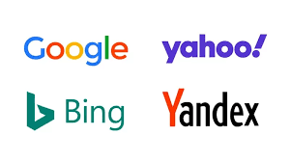 Chat y mensajería instantánea: Herramientas como WhatsApp o Telegram para comunicarse en tiempo real.
 Transferencia de archivos (FTP): Permite subir y descargar archivos a servidores web.
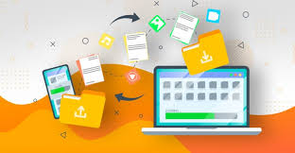 Telefonía por Internet (VoIP): Permite realizar llamadas de voz a través de internet.
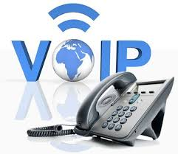
Redes sociales: Plataformas como Facebook, Twitter o Instagram para interactuar con otros usuarios.
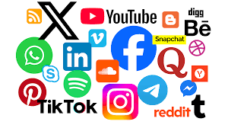
Streaming de video y audio: Servicios como Netflix, Spotify o YouTube para disfrutar de contenido multimedia.
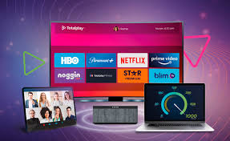
Comercio electrónico: Permite comprar y vender productos y servicios en línea.

Servicios en la nube: Alojamiento de datos, software y aplicaciones en servidores remotos.
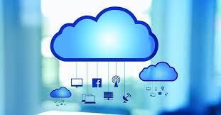
Servicios de información: Consultar predicciones meteorológicas, horarios de transporte, noticias, etc.


https://www.google.com/search?sca_esv=c258e1c0eae32aae&q=servicios+que+ofrece+internet+&oq=servicios+que+ofrece+internet+&aqs=heirloom-srp..0l5



E Al utilizar internet, es crucial tomar precauciones para proteger tu información personal y evitar riesgos.
Algunas medidas clave incluyen usar contraseñas seguras, mantener tu software actualizado, tener cuidado con lo que descargas y compartir, y ser cauteloso con los correos electrónicos y enlaces sospechosos.
Recomendaciones específicas:
Contraseñas seguras:
Usa contraseñas complejas, combinando mayúsculas, minúsculas, números y símbolos, y evita usar la misma contraseña para diferentes servicios.
Software actualizado:
Mantén tu sistema operativo, navegadores y antivirus actualizados para protegerte de vulnerabilidades.
Descargas seguras:
Descarga software y archivos solo de fuentes confiables y ten cuidado con los archivos adjuntos en correos electrónicos de remitentes desconocidos.
Redes seguras:
Evita usar redes Wi-Fi públicas para transacciones financieras o cualquier actividad que involucre información sensible.
Sitios seguros:
Verifica que las páginas web a las que accedes tengan conexión segura (HTTPS) antes de ingresar información personal.
Correos electrónicos y enlaces:
Desconfía de correos electrónicos o mensajes que soliciten información personal o te redirijan a sitios web sospechosos.
Configuración de privacidad:
Revisa y ajusta la configuración de privacidad en tus redes sociales y otras aplicaciones para controlar qué información compartes.
Sentido común:
Aplica el sentido común al interactuar en línea, como no compartir información personal innecesaria, no publicar datos comprometedores y evitar discusiones negativas.
Antivirus:
Instala y mantén actualizado un programa antivirus confiable en todos tus dispositivos.
Copias de seguridad:
Realiza copias de seguridad periódicas de tus datos importantes para evitar pérdidas en caso de problemas.
Autenticación de dos factores:
Habilita la autenticación de dos factores en tus cuentas para mayor seguridad.
Educación continua:
Mantente informado sobre las últimas amenazas y consejos de seguridad para navegar de manera más segura.
Denuncia:
Si te sientes en riesgo o has sido víctima de algún delito cibernético, denuncia a las autoridades competentes.
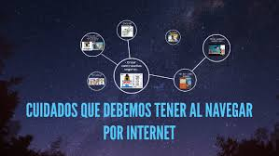 https://www.google.com/search?sca_esv=c258e1c0eae32aae&q=cuidado+a+tener+cuandso+utilizamos+internet+&oq=cuidado+a+tener+cuandso+utilizamos+internet+&aqs=heirloom-srp..

